QIH 교육(하반기) 신청서
성 명 |  | 휴대전화
성 별 | □ 남 / □ 여 | 이메일
소 속  (직장 또는 학교) |  | 직책/학년
KRC 참가 년도 (선택) |  | 참가팀 번호 / 명 (선택)
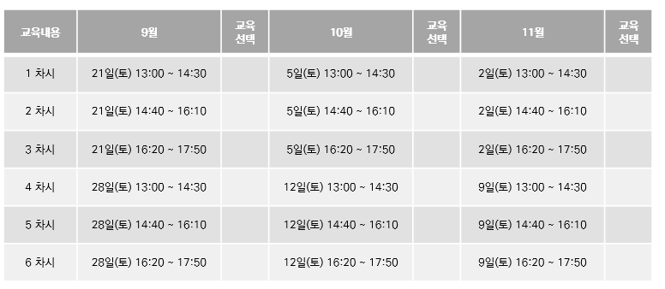

* 원하는 시간에 체크해 주세요.
* 차시에 대한 자세한 사항은 홈페이지(fest@fest.or.kr)에서 확인바랍니다.

개인정보  수집·이용  동의서 | 「Qualcomm Innovation Hub」지원 관련, 개인정보 수집‧활용 및 사진 촬영‧활용에 동의합니다. ( 예 □ / 아니오 □ )  ※ 개인정보 수집․이용 내역  항 목 수집목적 보유기간  성명, 전화번호, 사진 촬영 등 QIH 운영 2년  * 개인 정보 수집 및 활용에 동의하지 않는 경우, 교육 지원이 불가능합니다.

2019년 월 일
신청자 : (서명)

